**APLIKASI**

**ENTERPRISE SMK N 1 BATANG**

**( Modul TU - Management Siswa )**



Disusun oleh :

1. Guntur Indrasara (21.230.0066)
2. Fadhillah Putri Sabhihah (21.230.0074)
3. Retno Ayuningtyas (21.230.0097)
4. Elsa Fauziyyah (21. 230.0104)
5. Ikke Safitri (21.230.0106)

Kelas : 4P52

**STMIK Widya Pratama Pekalongan**

**2023**

**TUGAS 7**

**Membuat insert, hapus dan validasi**

1. membuat function insert dan delete

Pada App>controller> siswa buat function insert dan delete

<?php

namespace App\Controllers;

use CodeIgniter\Controller;

use App\Models\siswa_model;

class siswa extends BaseController

{

    public function index()

    {

        # code...

        $model = new siswa_model();

        $data['siswa'] = $model->getSiswa();

        echo view('siswa/index', $data);

    }

    public function create()

    {

         # code...

        return view('siswa/create');

    }

    public function store()

    {

        $validation =  \Config\Services::validation();

        $data = array(

            'nis'     => $this->request->getPost('nis'),

            'nama_siswa'   => $this->request->getPost('nama_siswa'),

            'tempat_lahir'   => $this->request->getPost('tempat_lahir'),

            'tgl_lahir'   => $this->request->getPost('tgl_lahir'),

            'jenis_kelamin'   => $this->request->getPost('jenis_kelamin'),

            'agama'   => $this->request->getPost('agama'),

            'alamat'   => $this->request->getPost('alamat'),

            'jurusan'   => $this->request->getPost('jurusan'),

            'no_hp'   => $this->request->getPost('no_hp'),

            'id_kelas'   => $this->request->getPost('id_kelas')

        );

        if($validation->run($data, 'siswa') == FALSE){

            session()->setFlashdata('inputs', $this->request->getPost());

            session()->setFlashdata('errors', $validation->getErrors());

            return redirect()->to(base_url('siswa/create'));

        } else {

            $model = new siswa_model();

            $simpan = $model->insertSiswa($data);

            if($simpan)

            {

                session()->setFlashdata('success', 'Created data siswa successfully');

                return redirect()->to(base_url('siswa'));

            }

        }

    }

    public function edit($data){

        $model = new siswa_model();

        $data['siswa'] = $model->updateSiswa($data)->getRowArray();

        echo view('siswa/edit', $data);

    }

    public function update(){

        $id = $this->request->getPost('nis');

        $validation = \Config\Services::validation();

        // // get file

        // $image = $this->request->getFile('product_image');

        // // random name file

        // $name = $image->getRandomName();

        $data = array(

            'nis'     => $this->request->getPost('nis'),

            'nama_siswa'   => $this->request->getPost('nama_siswa'),

            'tempat_lahir'   => $this->request->getPost('tempat_lahir'),

            'tgl_lahir'   => $this->request->getPost('tgl_lahir'),

            'jenis_kelamin'   => $this->request->getPost('jenis_kelamin'),

            'agama'   => $this->request->getPost('agama'),

            'alamat'   => $this->request->getPost('alamat'),

            'jurusan'   => $this->request->getPost('jurusan'),

            'no_hp'   => $this->request->getPost('no_hp'),

            'id_kelas'   => $this->request->getPost('id_kelas')

        );

        if($validation->run($data, 'siswa') == FALSE){

            session()->setFlashdata('inputs', $this->request->getPost());

            session()->setFlashdata('errors', $validation->getErrors());

            return redirect()->to(base_url('siswa/edit'.$id));

        }else {

            // //upload

            // $image->move(ROOTPATH. 'public/uploads', $name);

            // //update

            $ubah = $this->siswa_model->updateSiswa($data,$id);

            if($ubah)

            {

                session()->setFlashdata('success', 'Update siswa successfully');

                return redirect()->to(base_url('siswa'));

            }

        }

    }

    public function delete($id){

        $model = new siswa_model();

        // $hapus = $this->siswa_model->deleteSiswa($id);

        $hapus = $model->deleteSiswa($id);

            if($hapus)

            {

                session()->setFlashdata('warning', 'Delete siswa successfully');

                return redirect()->to(base_url('siswa'));

            }

    }

 }

2. lalu pada APP>models>siswa_model juga buat public function insert dan delete

<?php

namespace App\Models;

use CodeIgniter\Model;

class siswa_model extends Model

{

    protected $table = 'siswa';

    public function getSiswa()

    {

        return $this->db->table('siswa')

            ->join('kelas', 'siswa.id_kelas = kelas.id_kelas')

            ->get()->getResultArray();

    }

    public function insertSiswa($data)

    {

        return $this->db->table($this->table)->insert($data);

    }

    public function updateSiswa($data)

    {

        return $this->db->table($this->table)->update($data);

    }

    public function deleteSiswa($id)

    {

        return $this->db->table($this->table)->delete(['nis' => $id]);

    }

}

3. pada App>views>siswa>create tambahkan source code berikut

<?php echo view('partials/header') ?> <?php echo view('partials/sidebar') ?> <div class="page-wrapper">

    <div class="content container-fluid">

        <div class="page-header">

            <div class="row align-items-center">

                <div class="col-sm-12">

                    <div class="page-sub-header">

                        <h3 class="page-title">Tambah Siswa</h3>

                        <ul class="breadcrumb">

                            <li class="breadcrumb-item"><a href="students.html">Siswa</a></li>

                            <li class="breadcrumb-item active">Tambah Siswa</li>

                        </ul>

                    </div>

                </div>

            </div>

        </div>

        <div class="row">

            <div class="col-sm-12">

                <div class="card comman-shadow">

                    <div class="card-body">

                        <form action="<?php echo base_url('siswa/store'); ?>" method="post">

                        <div class="card">

                            <div class="card-body">

                            <?php

                                // if (!empty($inputs)){

                                //   $inputs = session()->getFlashdata('inputs');

                                //}

                                $errors = session()->getFlashdata('errors');

                                if (!empty($errors)) { ?>

                                    <div class="alert alert-danger" role="alert">

                                        Whoops! Ada kesalahan saat input data, yaitu:

                                        <ul>

                                            <?php foreach ($errors as $error) : ?>

                                                <li><?= esc($error) ?></li>

                                            <?php endforeach ?>

                                        </ul>

                                    </div>

                                <?php } ?>

                            <div class="row">

                                <div class="col-12">

                                    <h5 class="form-title student-info">Informasi Siswa <span><a href="javascript:;"><i class="feather-more-vertical"></i></a></span></h5>

                                </div>

                                <div class="col-12 col-sm-4">

                                    <div class="form-group local-forms">

                                        <label>NIS <span class="login-danger">*</span></label>

                                        <input class="form-control" type="text" placeholder="Isikan NIS" name="nis"  value="<?php  //echo $inputs['nis']; }?>">

                                    </div>

                                </div>

                                <div class="col-12 col-sm-4">

                                    <div class="form-group local-forms">

                                        <label>Nama Siswa <span class="login-danger">*</span></label>

                                        <input class="form-control" type="text" placeholder="Isikan Nama" name="nama_siswa"  value="<?php  //echo $inputs['nama_siswa']; }?>">

                                    </div>

                                </div>

                                <div class="col-12 col-sm-4">

                                    <div class="form-group local-forms">

                                        <label>Jurusan <span class="login-danger">*</span></label>

                                        <input class="form-control" type="text" placeholder="Isikan Jurusan" name="jurusan"  value="<?php  //echo $inputs['jurusan']; }?>">

                                    </div>

                                </div>

                                <div class="col-12 col-sm-4">

                                    <div class="form-group local-forms">

                                        <label>Jenis Kelamin <span class="login-danger">*</span></label>

                                        <select name="jenis_kelamin" class="form-control select">

                                        <option value="">Pilih Jenis Kelamin</option>

                                        <option <?php //echo $inputs['jenis_kelamin'] == "Laki-Laki" ? "selected" : "";

                                                ?> value="Laki-Laki">Laki-Laki</option>

                                        <option <?php //echo $inputs['jenis_kelamin'] == "Perempuan" ? "selected" : "";

                                                ?> value="Perempuan">Perempuan</option>

                                        </select>

                                    </div>

                                </div>

                                <div class="col-12 col-sm-4">

                                    <div class="form-group local-forms">

                                        <label>Tempat Lahir </label>

                                        <input class="form-control" type="text" placeholder="Isikan Tempat Lahir" name="tempat_lahir"  value="<?php  //echo $inputs['tempat_lahir']; }?>">

                                    </div>

                                </div>

                                <div class="col-12 col-sm-4">

                                    <div class="form-group local-forms calendar-icon">

                                        <label>Tanggal Lahir <span class="login-danger">*</span></label>

                                        <input class="form-control datetimepicker" type="date" placeholder="DD-MM-YYYY" name="tgl_lahir"  value="<?php  //echo $inputs['tgl_lahir']; }?>">

                                    </div>

                                </div>

                                <div class="col-12 col-sm-4">

                                    <div class="form-group local-forms">

                                        <label>Agama <span class="login-danger">*</span></label>

                                        <select name="agama" class="form-control select">

                                        <option value="">Pilih Agama</option>

                                        <option <?php //echo $inputs['agama'] == "Islam" ? "selected" : "";

                                                ?> value="Islam">Islam</option>

                                        <option <?php //echo $inputs['agama'] == "Kristen" ? "selected" : "";

                                                ?> value="Kristen">Kristen</option>

                                        <option <?php //echo $inputs['agama'] == "Hindu" ? "selected" : "";

                                                ?> value="Hindu">Hindu</option>

                                        <option <?php //echo $inputs['agama'] == "Budha" ? "selected" : "";

                                                ?> value="Budha">Budha</option>

                                        <option <?php //echo $inputs['agama'] == "Konghucu" ? "selected" : "";

                                                ?> value="Konghucu">Konghucu</option>

                                        <option <?php //echo $inputs['agama'] == "Lainya" ? "selected" : "";

                                                ?> value="Lainya">Lainya</option>

                                        </select>

                                    </div>

                                </div>

                                <div class="col-12 col-sm-4">

                                    <div class="form-group local-forms">

                                        <label>Kelas <span class="login-danger">*</span></label>

                                        <select name="id_kelas" class="form-control select">

                                        <option value="">Silahkan Pilih Kelas</option>

                                        <option <?php //echo $inputs['id_kelas'] == "1" ? "selected" : "";

                                                ?> value="1">1</option>

                                        <option <?php //echo $inputs['id_kelas'] == "2" ? "selected" : "";

                                                ?> value="2">2</option>

                                        <option <?php //echo $inputs['id_kelas'] == "3" ? "selected" : "";

                                                ?> value="3">3</option>

                                        </select>

                                    </div>

                                </div>

                                <div class="col-12 col-sm-4">

                                    <div class="form-group local-forms">

                                        <label>No HP <span class="login-danger">*</span></label>

                                        <input class="form-control" type="text" placeholder="Isikan Nomor HP" name="no_hp"  value="<?php  //echo $inputs['no_hp']; }?>">

                                    </div>

                                </div>

                                <div class="col-12 col-lg-8">

                                    <div class="form-group local-forms">

                                        <label>Alamat <span class="login-danger">*</span></label>

                                        <textarea name="alamat" cols="39" rows="5" value="<?php  //echo $inputs['alamat']; }?>"></textarea>

                                    </div>

                                </div>

                                <div class="col-12">

                                    <div class="student-submit">

                                        <button type="submit" class="btn btn-primary">Submit</button>

                                    </div>

                                </div>

                            </div>

                            </div>

                            </div>

                        </form>

                    </div>

                </div>

            </div>

        </div>

    </div>

 </div>

4. membuat validasi

Pada App>config> validation.php tambahkan source code berikut

<?php

namespace Config;

use CodeIgniter\Config\BaseConfig;

use CodeIgniter\Validation\StrictRules\CreditCardRules;

use CodeIgniter\Validation\StrictRules\FileRules;

use CodeIgniter\Validation\StrictRules\FormatRules;

use CodeIgniter\Validation\StrictRules\Rules;

class Validation extends BaseConfig

{

    // --------------------------------------------------------------------

    // Setup

    // --------------------------------------------------------------------

    /**

     * Stores the classes that contain the

     * rules that are available.

     *

     * @var string[]

     */

    public array $ruleSets = [

        Rules::class,

        FormatRules::class,

        FileRules::class,

        CreditCardRules::class,

    ];

    /**

     * Specifies the views that are used to display the

     * errors.

     *

     * @var array<string, string>

     */

    public array $templates = [

        'list'   => 'CodeIgniter\Validation\Views\list',

        'single' => 'CodeIgniter\Validation\Views\single',

    ];

    // --------------------------------------------------------------------

    // Rules

    // --------------------------------------------------------------------

    public $siswa = [

        'nis'     => 'required',

        'nama_siswa'     => 'required',

        'tempat_lahir'     => 'required',

        'jurusan'     => 'required',

        'tgl_lahir'     => 'required',

        'jenis_kelamin'     => 'required',

        'agama'     => 'required',

        'alamat'     => 'required',

        'no_hp'     => 'required',

        'id_kelas'     => 'required'

    ];

    public $siswa_errors = [

        'nis' => [

            'required'    => 'NIS wajib diisi.',

        ],

        'nama_siswa'    => [

            'required' => 'Nama wajib diisi.',

        ],

        'tempat_lahir'    => [

            'required' => 'Tempat Lahir wajib diisi.',

        ],

        'jurusan'    => [

            'required' => 'jurusan  wajib diisi.',

        ],

        'tgl_lahir'    => [

            'required' => 'tanggal lahir  wajib diisi.',

        ],

        'jenis_kelamin'    => [

            'required' => 'jenis Kelamin  wajib diisi.',

        ],

        'agama'    => [

            'required' => 'agama  wajib diisi.',

        ],

        'alamat'    => [

            'required' => 'alamat  wajib diisi.',

        ],

        'no_hp'    => [

            'required' => 'no_hp  wajib diisi.',

        ],

        'id_kelas'    => [

            'required' => 'Kelas wajib diisi.'

        ],

    ];

}

HASIL TAMPILAN

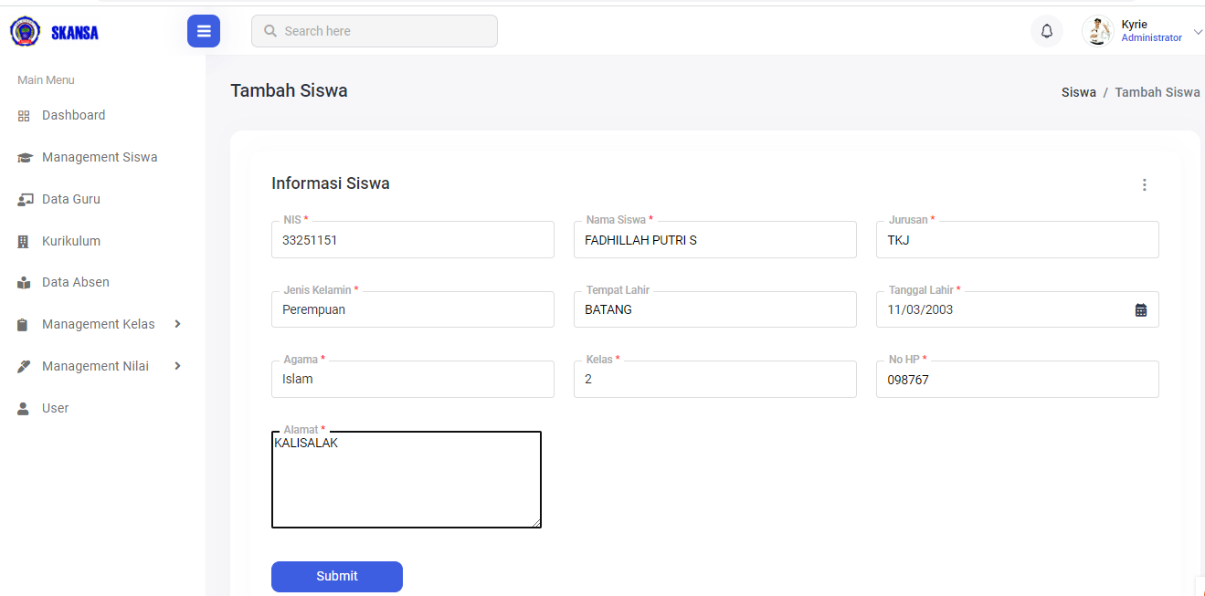

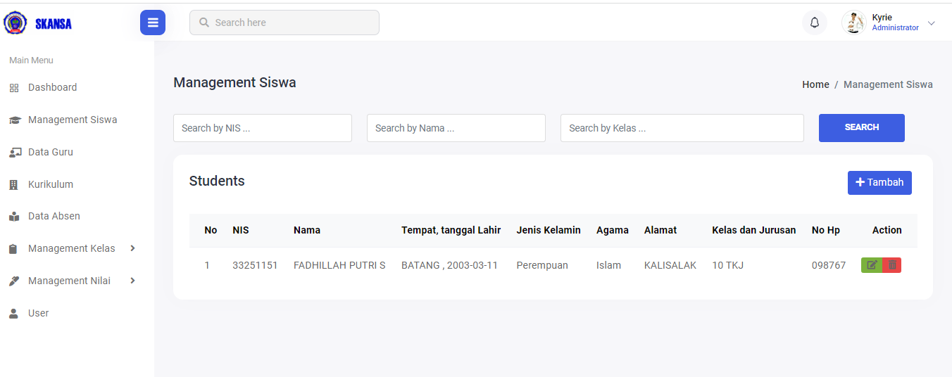

Jika ada salah satu data yang belum di isi maka akan di validasi dan akan memunculkan pesan error

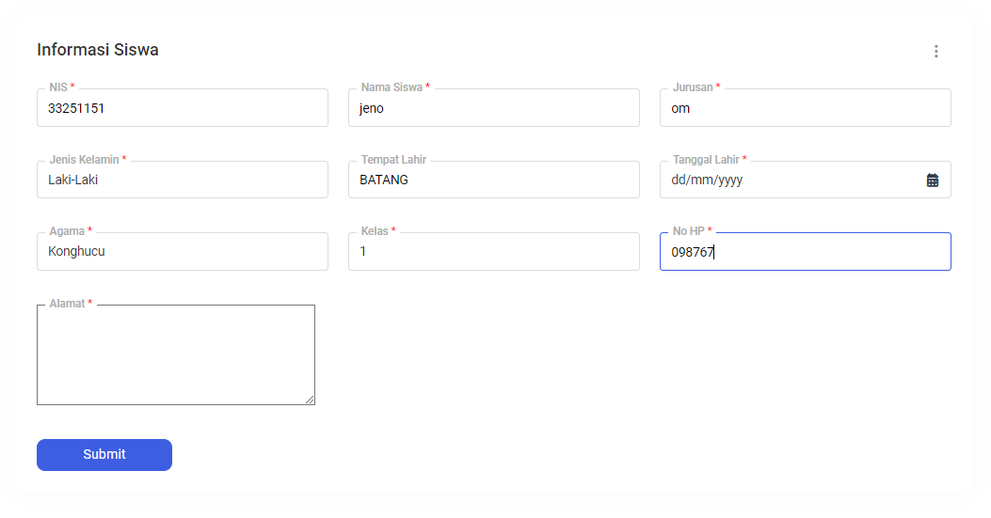

Pesan salah

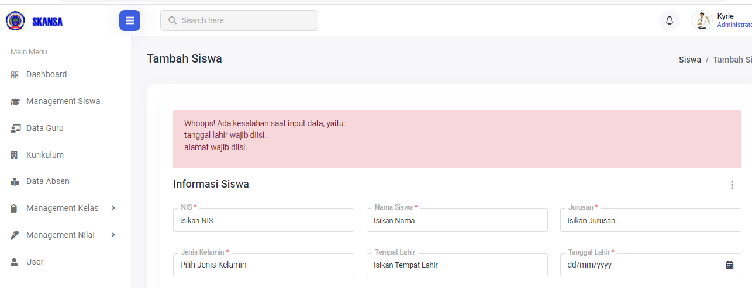

Menghapus data

Data awal :

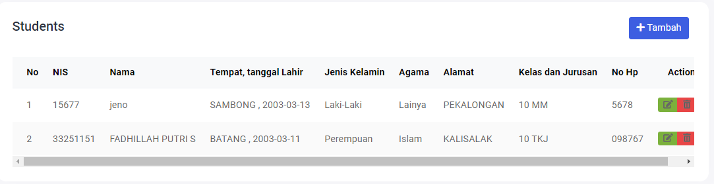

Akan menghapus ada no. 2 dengan klik icon hapus

Akan muncul pesan validasi

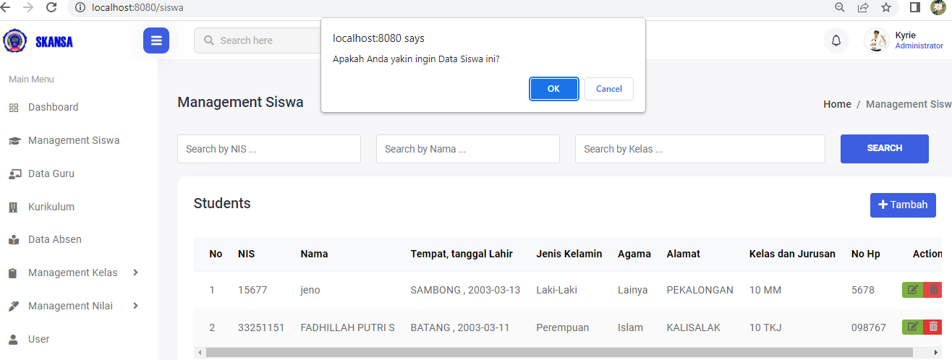

Klik OK setelah itu data akan terhapus

